Wie schnell darf man nach diesem Signal fahren?
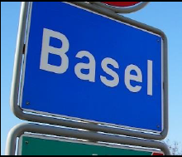

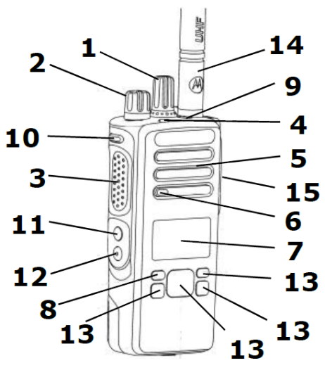
Was macht der Knopf Nr. 9?
[ ] Sendeleistung verändern S
[ ] Scan C
[ ] Not aus Q

Wie heisst das oben genannte Funkgerät?

_______________________________________________________________________________

